SERVICIO NACIONAL DE ADIESTRAMIENTO EN TRABAJO INDUSTRIAL

FORMACIÓN PROFESIONAL DUAL

INFORME

DE FORMACIÓN PRÁCTICA EN EMPRESA

CÓDIGO N°

DIRECCIÓN ZONAL

___________SJL_________________

FORMACIÓN PROFESIONAL DUAL

CFP/UCP/ESCUELA: CFP Lima/ San Juan de Lurigancho

ESTUDIANTE: Pedro Damian Zambrano Rivas

ID:1643596 BLOQUE: ___________________________________

CARRERA: Desarrollo de Software

INSTRUCTOR: STEFANI YULIANA ROJAS ZUÑIGA

SEMESTRE: 4to DEL: 16/03/2026 AL: 20/06/2026

INSTRUCCIONES PARA EL USO DEL
INFORME DE FORMACIÓN PRÁCTICA EN EMPRESA

            - PRESENTACIÓN.

El Informe de Formación Práctica en Empresa es un documento de control, en el cual el estudiante, registra diariamente, las tareas y operaciones que ejecuta en su formación práctica Empresa.

            - INSTRUCCIONES PARA EL USO DEL INFORME DE FORMACIÓN PRÁCTICA.

  - En el cuadro de rotaciones, el estudiante, registrará el nombre de las áreas o secciones por las cuales rota durante su formación práctica en la Empresa, precisando la fecha de inicio y término.
  - Con base al PEA publicado en SINFO, el estudiante selecciona el PEA del semestre que está cursando y transcribe el PEA en el informe de práctica del presente formato.
El estudiante registrará y controlará su avance, marcando en la columna que corresponda.
  - Si el PEA tiene menos operaciones (151) de las indicadas en el presente formato, puede eliminar alguna página.
  - En el REGISTRO SEMANAL DE TRABAJOS REALIZADOS, el estudiante anotará diariamente los trabajos que ejecuta en la empresa, indicando el tiempo correspondiente. El día de asistencia a SENATI para las sesiones de tecnología, registrará los contenidos que desarrolla en clase. Al término de cada semana totalizará las horas.
De las tareas realizadas durante dos semanas, el estudiante seleccionará la tarea más significativa y realizará una descripción del proceso de ejecución con esquemas y dibujos correspondientes que aclaren dicho proceso.
Una de las características de la comunicación técnica es que, debe contener información relevante y fácil de entender.
  - Cada dos semanas, el estudiante presentará en físico el informe de la tarea más significativa al Monitor, quien revisará, anotará las observaciones, las recomendaciones que considere y validará con su firma el respectivo informe.
Se recomienda que el monitor solicite al estudiante que explique o fundamente el informe que ha elaborado.
  - El informe validado por el monitor será presentado al instructor correspondiente. El estudiante debe escanear o tomar foto al informe firmado por el monitor, luego lo sube a la plataforma LMS (Blackboard)
El Instructor revisará y calificará el Informe de Formación Práctica en Empresa haciendo las observaciones y recomendaciones que considere convenientes, en los aspectos relacionados a la elaboración de un Informe Técnico.

CUADRO DE ROTACIONES

ÁREA / SECCIÓN / EMPRESA | PERÍODO |  | SEMANAS
 | DESDE | HASTA
Area diseño web /Agencia DN Marketing y diseño Web | 23/03/26 | 27/03/26 | 6
PLAN ESPECÍFICO DE APRENDIZAJE (PEA)
CONTROL DE AVANCE
Nº | OPERACIONES/TAREAS | OPERACIONES EJECUTADAS* |  |  |  | OPERACIONES POR EJECUTAR | OPERACIONES PARA SEMINARIO
 |  | 1 | 2 | 3 | 4
01 | Me da el siguiente proyecto el señor supervisor que es un enlace a wordpress a una pagina medio empezado con hostinger y dominio ya incluido, es una pagina de muebles y estantes, me da la orden de que ponga los productos con imagen y color, también me da un Exel donde esta el código del producto y que color va y diseño, hago algunas para avanzar. | x
02 | El dia lunes lo deje 30 de 155, avanzo el resto viendo el Exel su modelo y código de producto, modifico la imagen a “Estante.webp” gracias a la pagina que me paso el supervisor para mas calidad de la imagen | x
03 | El dia martes hice 60 de 155 y muestro avance, sigo editando los demás productos y las imágenes buscando sus carpetas para saber su color y modelo de producto | x
04 | El día miércoles hice 95 de 155, sigo con el avance cambiando a otro producto ya que el anterior lo finalice, y realizando otra carpeta con varias imagenes y modelos | x
05 | El dia jueves realice 130, ya casi terminando le informo al supervisor que hay algunas carpetas sin nada adentro, las que fallan lo marco en color rojo en Exel y se lo envió para que verifique y vea | x
06 | Ya el dia viernes 155 de 155 realizado le muestro al supervisor y me da el drive con las imagenes que faltaban, hago las que faltaban y muestro otra vez ya terminado mi trabajo. | x
07
08
09

Llenar según avance

REGISTRO SEMANAL DE TRABAJOS EFECTUADOS

DÍA | ACTIVIDADES/TRABAJOS EFECTUADOS | HORAS
LUNES  23/03/2026 | Me proporcionaron un archivo en Excel donde se encontraba el código de los productos, colores y diseños. Realicé algunos diseños para avanzar | 5
MARTES ../..24/03/2026 | Avancé con los productos restantes revisando el Excel, identificando modelo y código. Modifiqué imágenes en formato “Estante.webp” para mejorar la calidad. | 5
MIÉRCOLES 25/03/2026 | Continué con la edición y optimización de imágenes de productos, ajustando diseño y formato según indicaciones del supervisor. | 5
JUEVES  26/03/2026 | Revisé y corregí detalles en los diseños realizados, asegurando calidad y correcta asignación de códigos y colores en los productos. | 5
VIERNES  27/03/2026 | Finalicé pendientes de la semana, validando los diseños y dejando listos los productos trabajados para su uso.
SÁBADO ../.../….
 | TOTAL | 25

INFORME DE FORMACIÓN PRÁCTICA EN EMPRESA

Tarea más significativa durante las dos semanas: ¿Por qué eligió esta tarea y qué operaciones del PEA cumplió con su ejecución? :
Tarea más significativa durante las dos semanas:
La tarea más significativa fue la carga y edición de productos en WordPress, ya que implicó organizar información, editar imágenes y completar todos los productos asignados.
Se eligió porque fue la actividad principal y permitió avanzar significativamente en el proyecto.
Con su ejecución se cumplieron operaciones del PEA como: revisión del Excel, edición de imágenes en formato .webp, organización de carpetas, carga de productos y validación de la información.

Máquinas, equipos, herramientas y materiales (Listar lo utilizado especificando características, medidas, etc) Mi laptop, mi mouse

Seguridad e higiene industrial/ambiental (ATS, Charla de cinco minutos: SST/SGA)
Resultados de la ejecución de la tarea/Recomendaciones (¿Se logró el objetivo que motivó la ejecución de la tarea? Qué recomendaciones sugiere para garantizar la operatividad del bien o servicio realizado:

Se aplicaron medidas de seguridad como el uso adecuado del equipo de cómputo, mantener una postura correcta y pausas activas para evitar fatiga. Además, se mantuvo el área de trabajo ordenada y se promovió el uso responsable de energía y recursos digitales.

Resultados de la ejecución de la tarea / Recomendaciones
Se logró el objetivo, ya que se completó la carga y edición de todos los productos correctamente.
Como recomendaciones, se sugiere verificar la información del Excel antes de trabajar, mantener organizadas las carpetas de imágenes y validar continuamente el avance con el supervisor para evitar errores.

HACER ESQUEMA, DIBUJO O DIAGRAMA
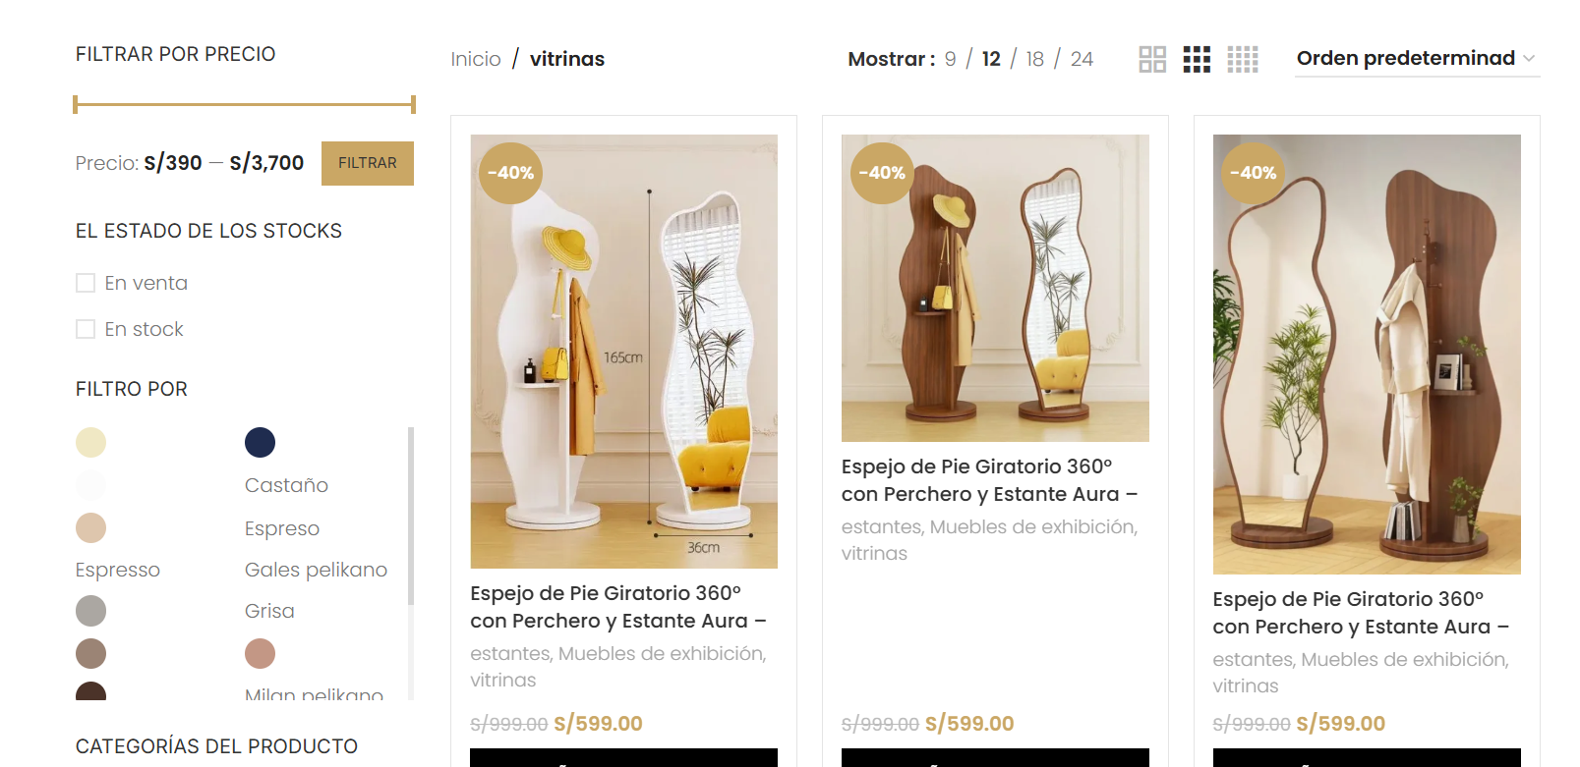
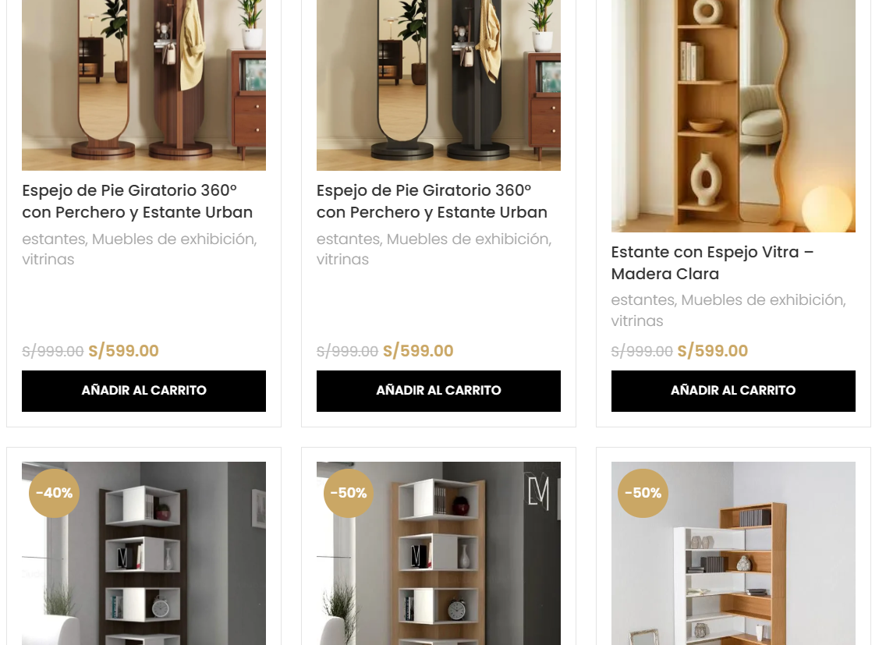
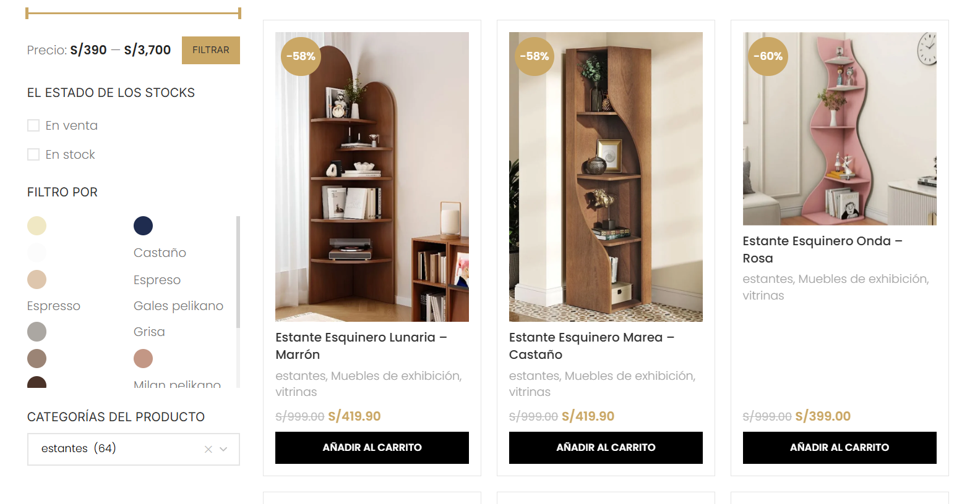

EVALUACIÓN DEL INFORME POR EL INSTRUCTOR
NOTA

OBSERVACIONES Y RECOMENDACIONES DEL MONITOR DE EMPRESA:

------------------------------------------------------------------------------------------------------------------------------------------------------------------------------------------------------------------------------------------------------------------------------------------------------------------------------------------------------------------------------------------------------------------------------------------------------------------------------------------------------------------------------------------------------------------------------------------------------------------------
-----------------------------------------------------------------------------------------------------------------------------------------------------------------------------------------------------------------------------------------------------------------------------------------------------------------------------------------------------------------------------------------------------------------------------------------------------------------------------------------------------------------------------------------------------------------------------------------------------------------------
FIRMA DEL ESTUDIANTE | FIRMA DEL MONITOR DE EMPRESA



PROPIEDAD INTELECTUAL DE SENATI. PROHIBIDA SU
REPRODUCCIÓN Y VENTA SIN LA AUTORIZACIÓN
CORRESPONDIENTE

